1. Java开发准备

1995年发布jdk1.0

2009年Sun公司被Oracle收购。

分为三个方向：

1. Java SE(J2SE)：Java基础支持，可以进行单机开发
2. Java EE(J2EE)：企业开发
3. Java ME(J2ME)：嵌入式开发

Java实现可移植性是因为JVM。

JDK安装与配置

1. Java基本概念

CLASSPATH使用和配置

注释

标识符和关键字

1. 数据类型

1、Java数据类型分为两大类数据类型：

①基本数据类型(8种)：

数值型：整型：byte; short; int; long 默认值：0

浮点型：float; double 默认值：0.0

字符型：char 默认值 ‘\u0000’

布尔型：boolean 默认值：false

②引用数据类型（3种）：

数组、类、接口：默认值：null

2、String数据，属于引用数据类型：类

1. Java运算符
2. 常用运算符、优先级
3. 三目运算：

int numA = 10;

int numb = 20;

int max = numA>numb ? numA:numb

1. 逻辑运算

与（&、&&）、或（ |、|| ）、非（ ! ）

其中 & 和 | 运算符，表达式前后判断都要进行

短路与&&和短路或||，可能只会判断前一个表达式，建议使用短路与和短路或

1. 位运算

十进制转为二进制：方式：除2、取余、反序取。

位运算基于二进制操作：&、|、>>、<<、^、~

1. 程序逻辑控制
2. 程序逻辑三种：顺序结构、分支结构和循环结构。
3. 分支结构：判断结构，两种：if和switch；switch不能判断布尔表达式，只能判断内容。

If(boolean){…;}else{…;}

switch(整数、字符、枚举、字符串){

case 内容:{

执行语句;

break;

}

case 内容:{

执行语句;

break;

}

default:{

都不满足条件默认执行语句;

break;

}

}

1. 循环结构

a、while循环：while(..){..}和do{..}while(..)

b、for循环 for(循环初始化条件; 循环判断; 循环条件变更){循环语句}

4、循环控制

两种：continue(退出本次循环)、break(退出整个循环)

1. 方法的定义和使用
2. 方法定义：重复执行的代码块
3. 方法重载（overloading）：多个方法名称相同，参数类型和个数不同
4. 方法递归
5. 类与对象
6. 面向对象概念
7. 面向对象主要特性：封装性、继承性、多态性
8. 面向对象开发步骤：OOA（面向对象分析）、OOD（面向对象设计）、OOP（面向对象编程）
9. 类与对象：类是某一共性的集合，具备某些属性和行为，对象是类的实际产物。实例化对象：使用new关键字
10. 类与对象定义

具有相同特性（数据元素）和行为（功能）的对象的抽象就是类，因此对象的抽象是类，类的具体化就是对象，也可以说类的实例是对象。

类是描述了一组有相同特性（属性）和相同行为（方法）的一组对象的集合。

1. 内存分析：
2. 堆内存：需要用关键字new开可以开辟，保存对象属性
3. 栈内存：保存堆内存的地址
4. 引用数据分析

a、引用传递：不同的变量指向同一个对象、同一块堆内存空间（即存储同一块堆内存地址）

b、一块堆内存可以同时被多个栈内存所指向，但一块栈内存只能保存一个堆内存地址

c、一块没有被任何栈内存指向的堆内存会被视为垃圾，将会不定期有垃圾回收器（GC）进行回收，回收后会释放其所占用的空间

1. 深入分析类和对象
2. 封装性

a、封装的作用：保护类中属性对外不可见，必须使用private关键字修饰属性，需要被外部访问的属性设置setter和getter方法

1. 构造方法和匿名对象
2. 构造方法：

方法名和类名称一样、没有返回值的方法；

java为没有定义构造方法的类在编译后自动添加一个没有参数、没有返回值的默认构造方法；

构造方法在实例化对象时只执行一次；

构造方法可用于对象属性初始化操作。

对象实例化过程中，构造方法最后一步执行。

对象实例化过程顺序：

父类静态变量、   
父类静态代码块、   
子类静态变量、   
子类静态代码块、   
父类非静态变量（父类实例成员变量）、   
父类构造函数、   
子类非静态变量（子类实例成员变量）、   
子类构造函数。

1. 匿名对象

没有栈内存指向的对象（没有引用变量引用的对象），只能使用一次，使用完其内存空间即被回收。使用：new Book().getBookName()

1. 简单Java类

a、不包含复杂的程序逻辑。

b、要求：

类名称必须有意义；

类属性必须用private封装且提供setter和getter方法；

类之中必须提供一个无参构造方法；

类之中不允许出现任何输出语句，所有信息输出必须交给被调用处输出；

类之中必须提供一个取得对象完整信息的方法。

1. 数组的定义和使用
2. 数组与二维数组（数组是引用数据，需要开辟堆内存）
3. 数组定义（动态初始化）：

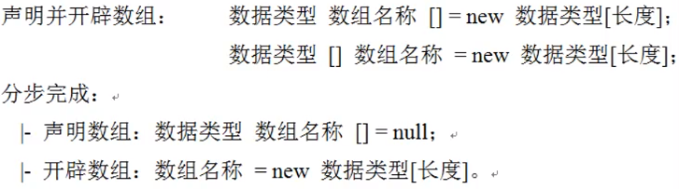

1. 静态初始化：

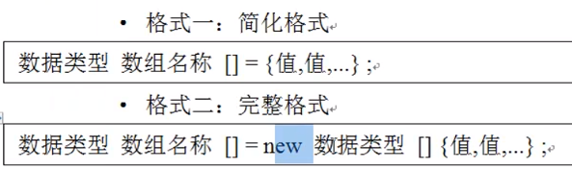

1. 数组的引用传递(两数组指向同一堆内存空间)
2. 数组长度无法改变
3. 二维数组
4. 数组与方法参数的传递：方法的参数是数组，会改变传入的数组内容，即数组传参是引用传递
5. 数组操作方法
6. 数组拷贝：System.arraycopy

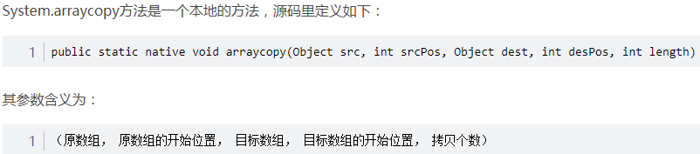

1. 数组排序：java.util.Arrays.sort(arr)
2. 对象数组

数组的元素是对象。

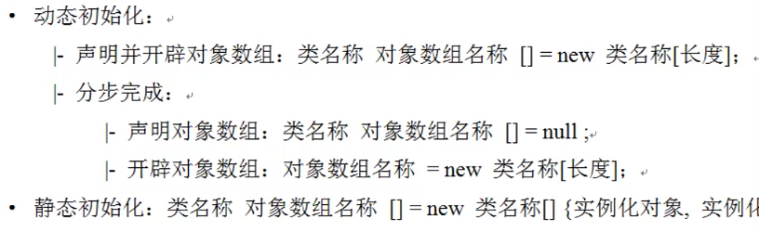

1. String类的特点
2. String类实例化（两种）：

直接赋值： String str = “Hello”;

构造方法： String str = new String(“Hello”)

1. 字符串比较

使用“==”比较，是数值相等比较。

使用str1.equals(str2)比较，是进行字符串内容的比较（开发使用此方法）

1. 字符串常量就是String的匿名对象，可以调用String方法，如“hello”.equals(str2)；

String匿名对象由系统自动生成，不再由用户直接创建。

1. String类对象两种实例化方式的区别：
2. 直接赋值：String str = “hello” ；

共享设计模式：JVM底层存在对象池，当程序中使用了直接赋值的方式创建了一个String类对象时，会将此字符串对象所使用的的匿名对象入池保存，当后面还有使用直接赋值的方式创建String类，并且设置里相同的字符串内容，将不会开辟新的堆内存，而是继续使用之前的堆内存。

1. 构造方法实例化时必须开辟新的堆内存空间。此方法会开辟两块堆内存空间，其中一块会成为垃圾，。此方法产生的内容不会进入对象池，但可以手工入池：public Sting intern(); String str = new String(“Hello”).intern()
2. 综上，优先使用直接赋值。
3. 字符串一旦定义不可改变（Java中定义里的String类对象内容的改变是引用关系的改变）

String str1 = “hello”;

str1 = str1+”World”;

以上真正改变的是str1所指向的堆内存空间，并没有改变字符串匿名对象：”hello”，只是str1重新指向了“helloWorld”字符串所在的堆内存空间，此过程会产生垃圾空间。

1. String类常用方法
2. 字符和字符串

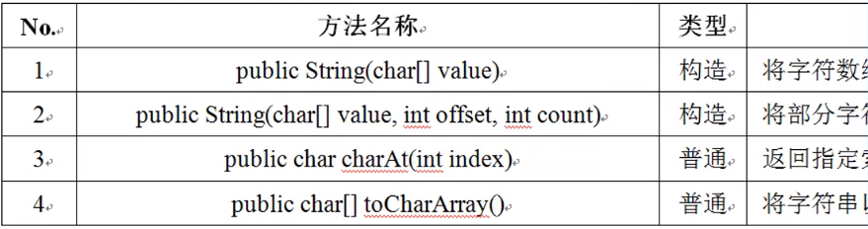

1. 字节和字符串

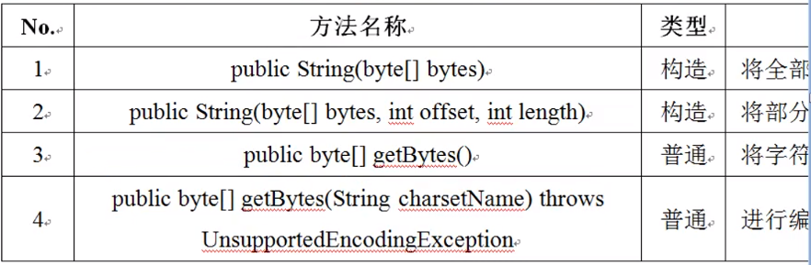

方法4用于编码转换

1. 字符串比较

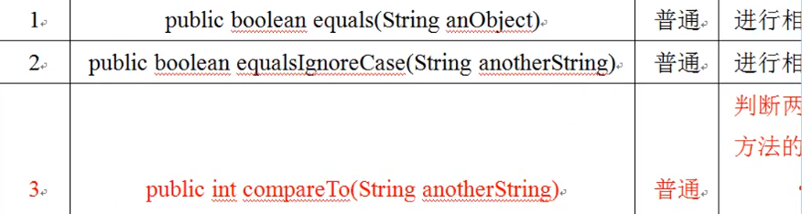

方法3判断两字符串大小

1. 字符串查找

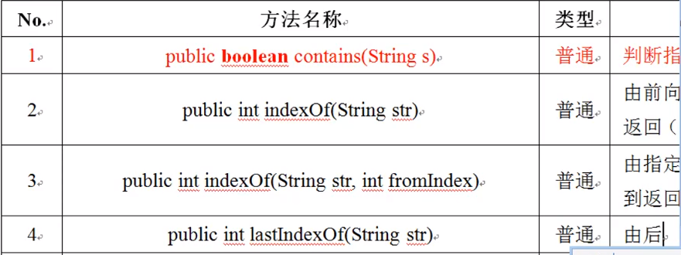

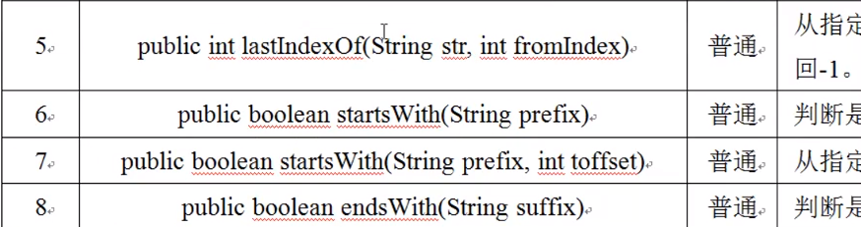

1. 字符串替换

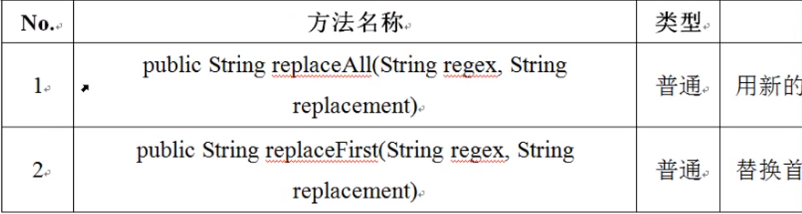

1. 字符串截取

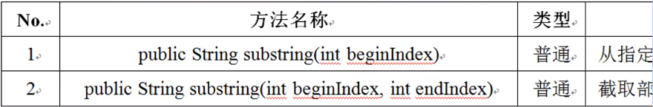

1. 字符串拆分

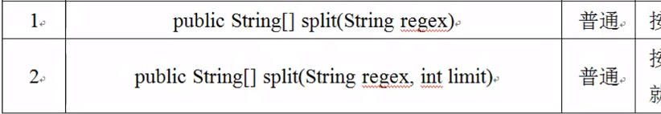

1. 其他方法

字符串连接： public String concat(String str)

转小写 ：public String toLowerCase()

转大写 ：public String toUpperCase()

去除左右两边的空格：public String trim()

取字符串长度：public int length()

判断是否为空：public boolean isEmpty()

数据入池 ：public String intern()

1. this关键字

this表示当前对象。取属性、方法。

构造方法的相互调用：调用本类无参构造this(),调用有参构造this(参数)，对this的调用必须放在方法首行。

1. 引用传递分析实例

引用传递的核心意义：同一块堆内存空间可以被不同的栈内存所指向，不同的栈内存可以对同一堆内存的内容进行修改。

注意：String是类，属于引用类型，但其在被定义后内容无法改变。

1. 综合实战：简单Java类深入

数据表与简单Java类映射：一对多关系、多对多关系。

十五、对象比较

自定义类的对象比较，必须是实现类对象所有属性内容的比较。

对象所在的类一定要提供对象比较方法compare()。

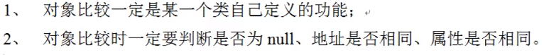

十六、static关键字

static声明属性和方法。

static属性在没有实例化对象的情况下也可以访问，可以由类直接调用该关键字修饰的属性和方法。

java内存区分为四块：栈内存、堆内存、全局数据区、全局代码区。static属性保存在全局数据区。

十七、代码块

“{ }”包含的代码，代码块分为四种：普通代码块、构造块、静态块、同步代码块。

静态块最先执行，只执行一次；构造块其次，但可多次执行；最后是构造方法；

静态块优先于main()方法执行

十八、内部类

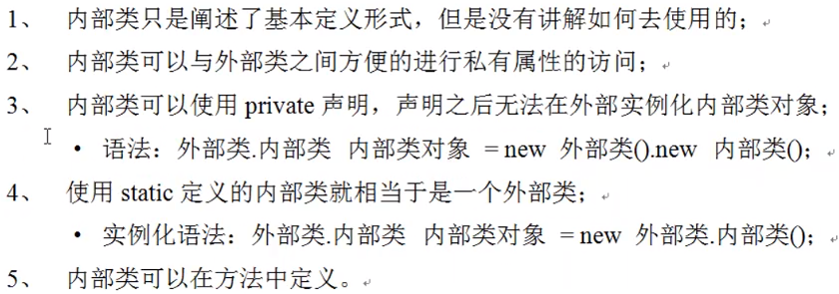

十九、链表

1. 链表基本概念
   1. 链表是依靠引用关系来实现多个数据的保存。

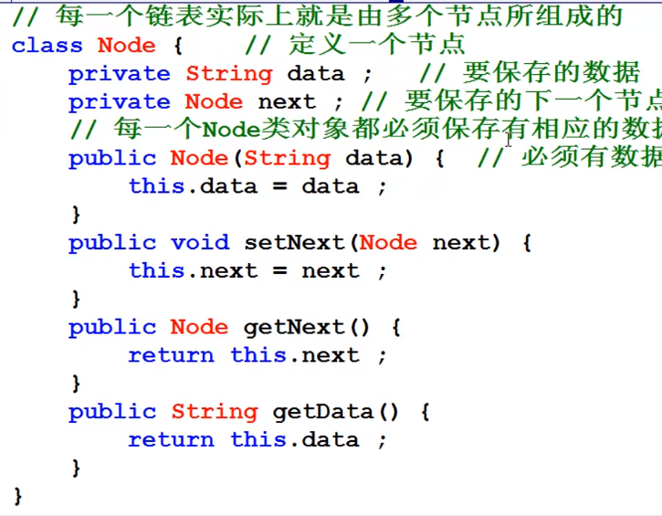

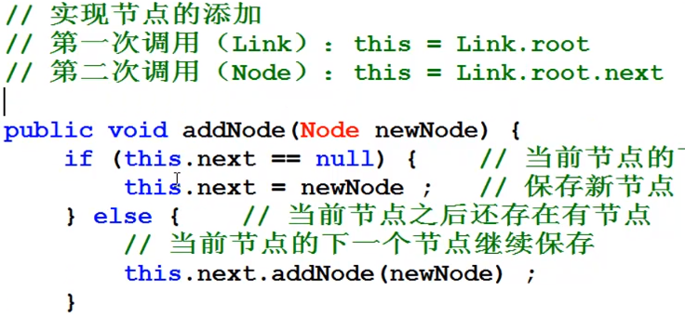

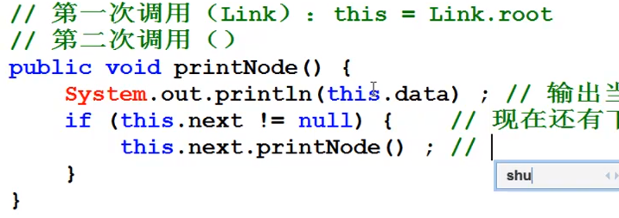

* 1. 链表的基本实现

节点Node类的关系处理使用一个工具类来负责。

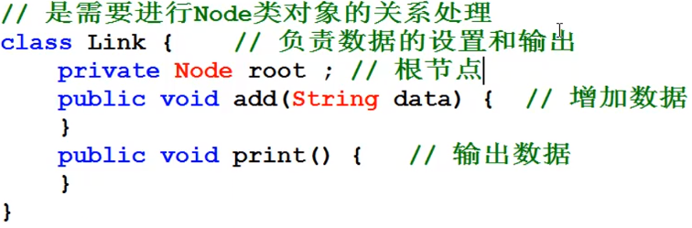

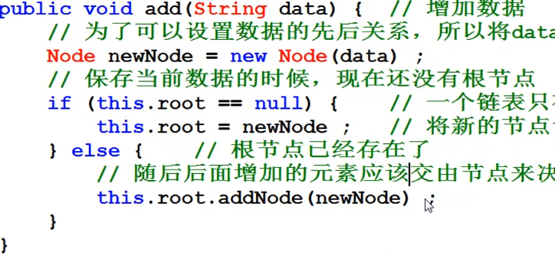

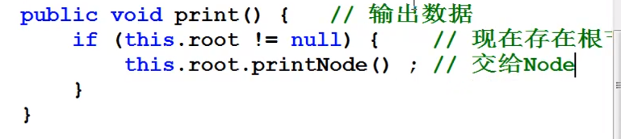

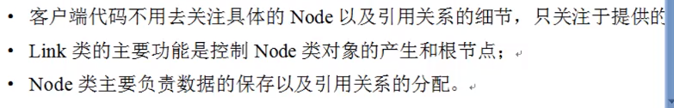

* 1. 开发可用链表

指可以使用链表实现数据的增加、删除、修改和查询操作。

修改上一节程序结构，使得Node类只可以被Link类操作，这是可以使用内部类。

开发结构：

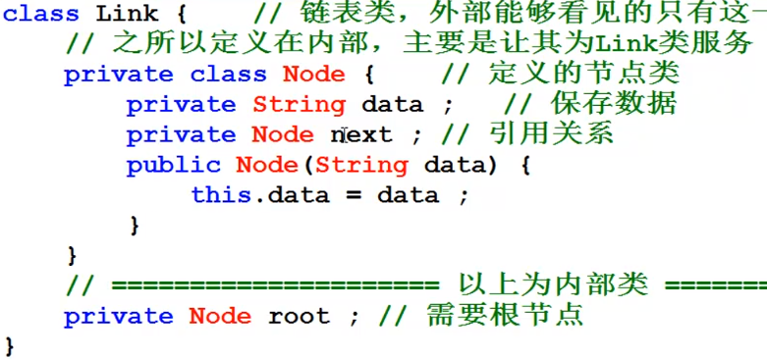

* + 1. 增加数据：public void add(数据类型 变量)

实现方法参考上一节

* + 1. 取得链表长度（元素个数）:public int size()

实现：在Link类中添加一个表示链表长度的属性count，每次增加数据时加一，删除数据减一即可。

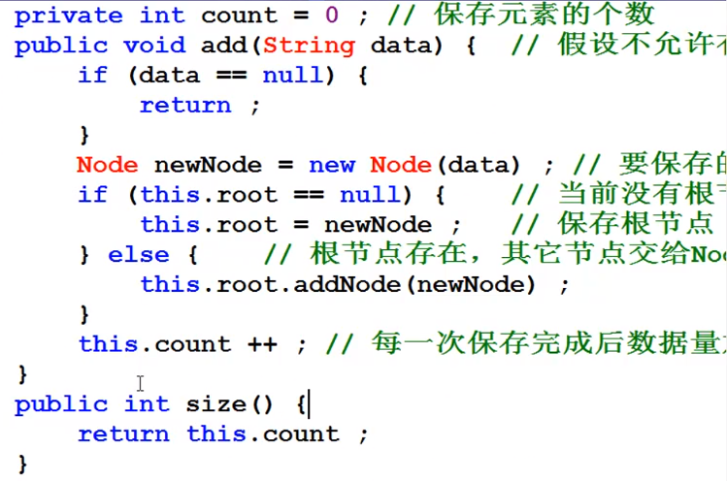

* + 1. 判断是否是空链表：public boolean isEmpty()

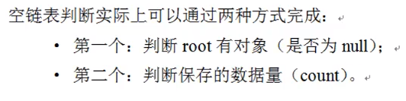

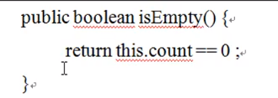

* + 1. 数据查询（判断某一数据是否存在）：public boolean contains(数据类型 变量)

Link类中：

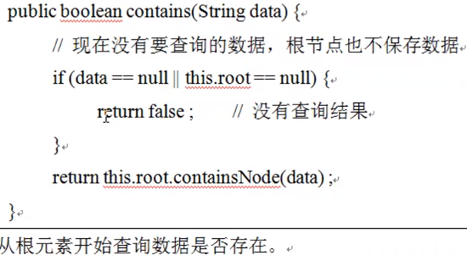

Node类中：

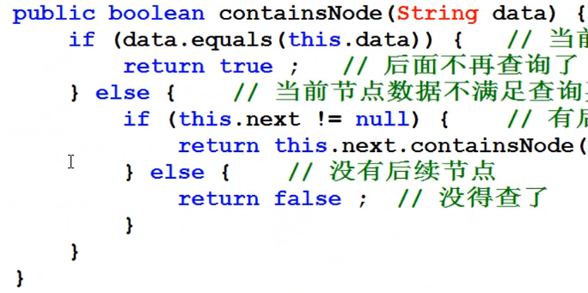

* + 1. 根据索引取得数据：public 数据类型 get(int index)

链表中的数据的索引是动态生成。

实现方法：在Link类中增加一个foot属性，表示一个Node元素的编号。

Link类中增加方法：

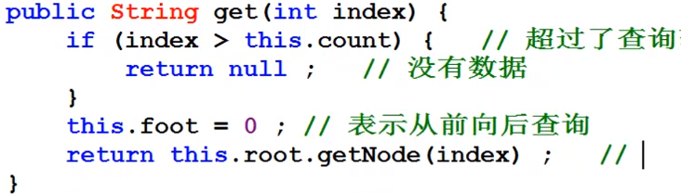

Node类中增加方法：

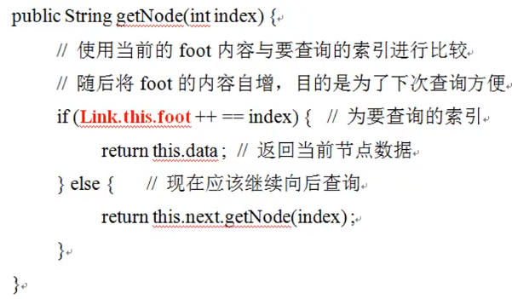

* + 1. 修改指定索引的内容：public void set（int index，数据类型 数据）

实现：

Link类中增加方法：

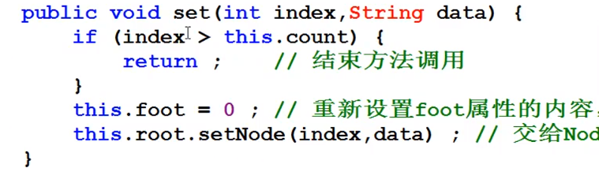

Node类增加方法：

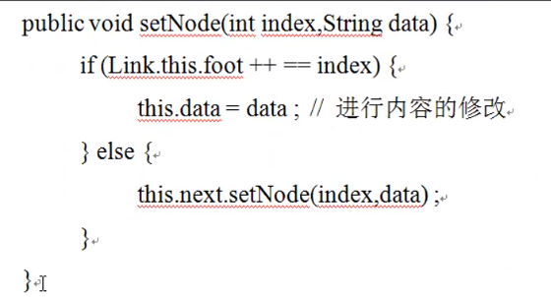

* + 1. 数据删除：public void remove(数据类型 数据)

其中，如果数据类型是对象，则要进行对象比较。

删除情况：a、删除的是根节点，这将root指向根节点.next，此情况在Link类中处理

b、删除普通节点：被删除节点的前一节点的next对于被删除节点的next。此情况从第二个节点开始处理

实现：

删除普通节点：在Node类中增加方法：

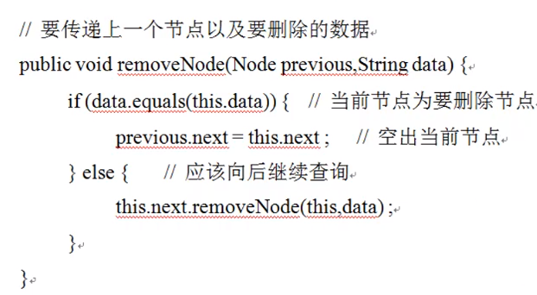

在Link类中增加方法：

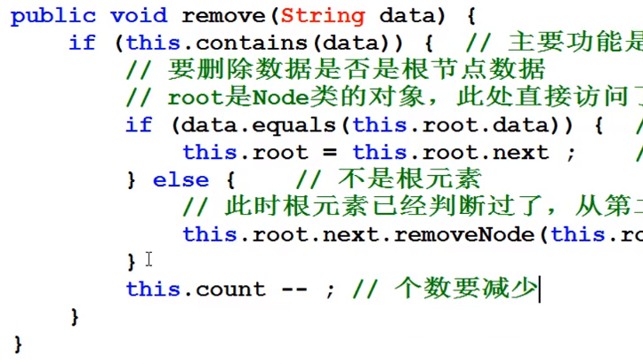

* + 1. 链表转换为对象数组: public 数据类型 [] toArray()

实现方法：

使用两个属性：count和foot

Link类增加一个属性：



Link增加方法

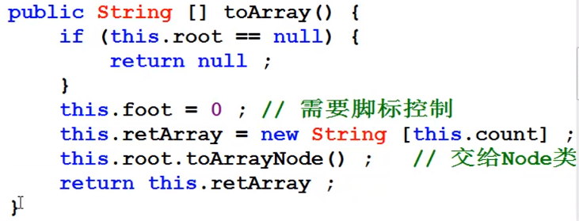

Node类增加方法：

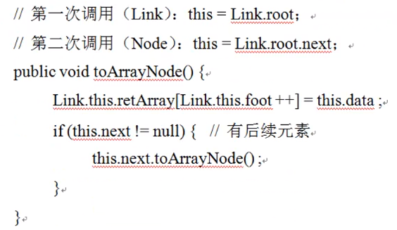

* + 1. 链表使用

实际使用，链表保存的数据为自定义类，自定义类中必须有对象比较方法compare()方法。

链表就是动态的对象数组，链表最大的使用意义就是横向替换对象数组。

* + 1. 在映射关系中使用链表

二十、继承性

继承性主要解决代码重用问题。

1、使用extends：

class 子类 extends 父类{}

1. 继承的限制
2. Java不允许多重继承，可以使用多层继承。
3. 子类继承父类的全部操作，对于私有属性是隐式继承，对于普通属性是显式继承。
4. 在子类对象构造之前，一定先调用父类的构造（默认无参构造），以保证父类对象先实例化，再实例化子类对象。此时对于子类构造来说：相当于隐含了一个父类无参构造super()。如果父类没有无参构造，一定要在子类构造中调用父类构造函数super(参数)。

注意：super()一定要放在构造方法首行，super()和this()不能同时出现。

二十、覆写（重写 override）

1. 方法覆写：
   1. 子类定义了和父类方法名称相同、方法参数类型、数量和返回值也相同的方法时，发生覆写。
   2. 访问修饰符的限制一定要大于被重写方法的访问修饰符（public>protected>default>private），对于private方法，此方法无法被覆写。
   3. 发生覆写后，调用实例化子类中被覆写的方法。
   4. 子类调用父类被覆写的方法，可以使用super.fun()
2. 属性的覆盖

指子类定义了和父类属性名称一样的变量。

父类中的属性会被隐藏（覆盖），要调用父类属性使用super.XXX

二十一、继承实战：数组操作

二十二、辅助概念

1. final关键字，可以定义类、属性、方法
2. 使用final定义的类不能再被子类继承（即不能有子类）。
3. 使用final定义的方法不能被子类所覆写。
4. 使用final定义的变量就是常量，常量必须在定义的时候初始化。常量名称要求使用大写字母表示。
5. 全局常量： public static final 修饰的常量。
6. 多态性

2.1多态性依赖于：方法的覆写。

2.2多态性两种描述形式：

a、方法的多态性：

方法的重载：同一个方法名称，会根据传入参数的类型及个数不同执行不同的方法；

方法的覆写：同一个方法，会根据子类的不同，实现不同的方法；

b、对象的多态性：

指的是发生在继承关系中，子类和父类之间的转换，分为两种：

向上转型（自动完成）：父类 父类对象 = 子类对象；

向下转型（强制完成）：子类 子类对象 = （子类）父类对象；

意义：

向上转型：由于所有的子类对象实例都可以自动的向上转型，所以其意义在于实现参数的统一，参数统一后，依旧可以调用子类覆写后的方法。

向下转型：指的是父类调用子类中独有的方法，所有的父类发生向上转型后只能看见父类自己定义的全部方法，看不见子类特殊方法，于是此时就需要向下转型，将父类转换为子类来使用子类方法。

**注意：在向下转型发生之前，一定要先发生对象的向上转型，建立关系后才可以进行。**

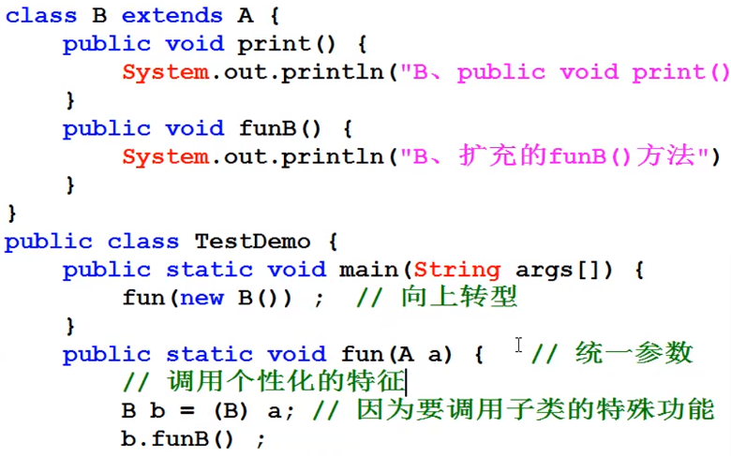

开发经验：

大部分情况下使用向上转型，因为可以得到参数的统一，方便与程序设计；极小部分情况下使用向下转型，为了调用子类的特殊方法；其他情况下不使用转型。

子类定义的方法大部分情况下以父类的方法名称作为标准进行覆写，不要过多的扩充定义新方法

二十三、抽象类

1. 抽象类定义

在普通类中增加抽象方法，就是抽象类，抽象类要使用abstract声明。抽象方法指没有方法体“{ }”的方法，而且抽象方法必须使用abstract关键字进行定义。

使用：抽象类无法实例化，必须由其子类所继承，并且其子类必须覆写其全部抽象方法。抽象类的对象实例化需要依靠子类实现，采用向上转型的方式。

1. 抽象类的限制
2. 抽象类中存在构造方法；
3. 抽象类必须有子类，所以不能使用final定义
4. 外部抽象类不能使用static声明，而内部抽象类可以使用static声明，使用static声明的内部类相当于一个外部抽象类，继承时使用 外部类.内部类 的形式表示类名称。

3、抽象类使用---模板设计

二十四、接口

1. 接口的基本概念

a、类之中只有抽象方法和全局常量，其被定义为接口。接口使用interface关键字声明。

b、接口使用原则：

接口必须有子类，但其子类可以使用implement关键字实现多个接口；

接口的子类如果不是抽象类，则必须要覆写接口里的全部抽象方法；

接口的对象可以利用子类对象的向上转型进行实例化操作；

接口可以通过extends同时继承多个接口，但接口不可以继承抽象类。

1. 接口里方法的访问权限只能是public。
2. 接口中可以定义平普通内部类、抽象内部类、内部接口。
3. 使用static声明的内部接口就是一个外部接口。
4. 实际开发中，接口的三大核心作用：
   1. 定义不同层之间的操作标准；
   2. 表示一种操作的能力；
   3. 表示将服务器端的远程方法暴露给客户端
5. 接口的实际应用-----标准定义

定义两个类之间交互的而标准

1. 接口的应用----工厂设计模式（Factory）

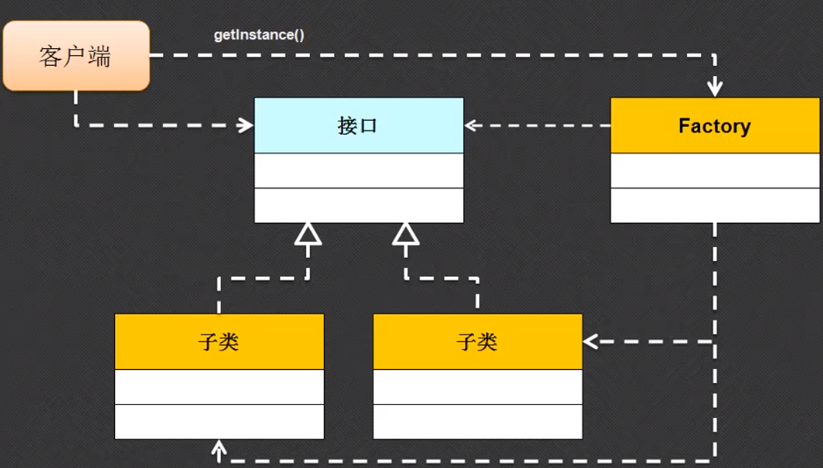

1. 接口应用---代理设计模式（Proxy）

代理设计模式的核心是有一个主题操作接口（有多个方法），核心业务主题只完成核心功能。代理主题完成和核心业务主题有关的辅助功能。

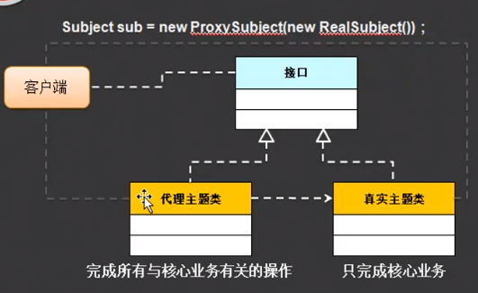

1. 抽象类和接口的区别

在如下方面的区别：关键字、组成、子类使用方式、继承关系、权限、限制、子类、实例化对象

6、总结

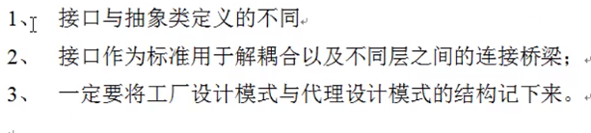

二十六、Object类

1、基本概念

a、Object类是所有类的父类。

b、严格意义上，简单Java类应该覆写Object类的三个方法：

取得对象信息：public String toString’()

对象比较：public boolean equales(Object obj)

取得对象HASH码：public int hashCode()

2、toString():

默认情况下Object类的toString()只输出对象编码。实际中，自定义类可以覆写此方法。直接输出对象会调用其toString()方法。

3、equals():

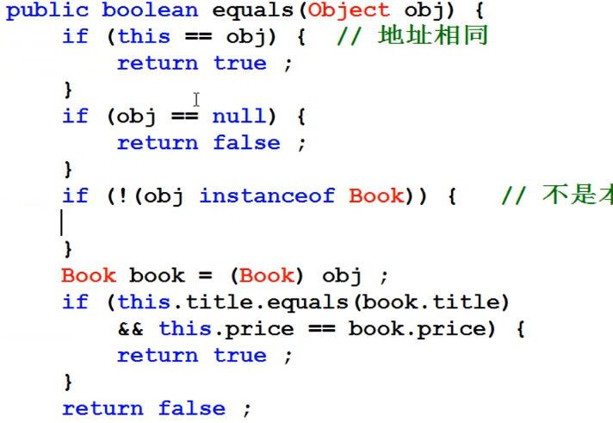

3、接受引用类型

Object类对象可以接受所有类的对象。数组和接口也可以。

4、完善链表

使链表统一数据。使用Object类可以接受任何类型的数据，同时链表实现的时候需要对象比较功能，Object也有此功能。

将之前的链表代码中的String类改为Object类，即可成为通用链表。

二十七、扩展概念

1、匿名内部类

使用匿名内部类要基于接口或抽象类实现。

2、基本数据的包装类

a、包装类：Integer、Byte、Short、Float、Long、Double、Character、Boolean

b、Number 是一个抽象类，也是一个超类（即父类）。Number 类属于 java.lang 包，所有的包装类（如 Double、Float、Byte、Short、Integer 以及 Long)都是抽象类 Number 的子类。

c、Number 类定义了一些抽象方法，以各种不同数字格式返回对象的值。如 xxxValue() 方法，它将 Number 对象转换为 xxx 数据类型的值并返回，其中 doubleValue() 方法返回 double 类型的值，floatValue() 方法返回 float 类型的值。

3、基本数据类型的包装类（装箱和拆箱）

装箱：将基本类型转换为包装类

拆箱：从包装类中取出被包装数据

4、JDK1.5之后提供自动装箱和拆箱

5、包装类判断数据是否相等使用equals()方法

6、基本包装类---数据类型转换

提供将String类转换为基本数据类型。

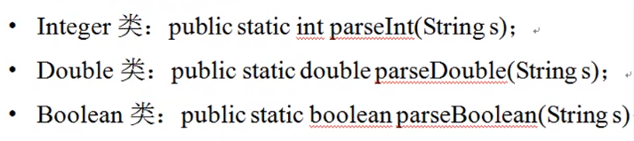

反过来，基本类型可以转换为String类

String类中提供了String.valueOf(基本数据)，进行转换。

二十八、包的定义和使用

1、包的定义

指程序的目录。使用关键字package定义包。

多层包目录使用自动生成：

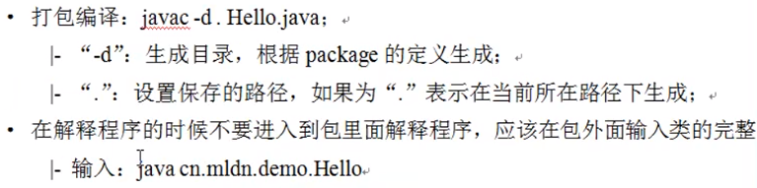

2、包的导入：

使用import语句。

import 包.* 不是指全部导入，而是指导入程序中所需的全部类，不会有性能问题。

3、系统常用包

a、java.lang:包含String、Object、Interger类等；

b、java.lang.reflect:反射开发包；

c、java.util:Java的工具包，提供了大量的工具类，如链表；

d、java.util.regex:正则工具包；

e、java.text：国际化处理包；

f、java.io：输入输出处理包；

g、java.net：网络编程开发包；

h、java.sql:数据库开发包；

I、java.awt、javax.swing：GUI开发包

4、jar命令

jar命令对包进行压缩。

生成的jar文件需要配置CLASSPATH才能使用

二十九、访问控制权限

1、访问控制权限

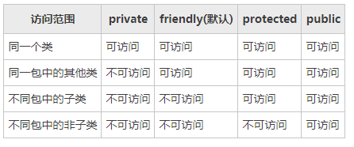

2、构造方法私有化

a、单例设计模式（Singleton）

首先使用private属性锁住构造方法，再提供一个静态方法返回该类的一个对象。

意义：本质上只产生唯一个实例化对象

饿汉式单例模式：

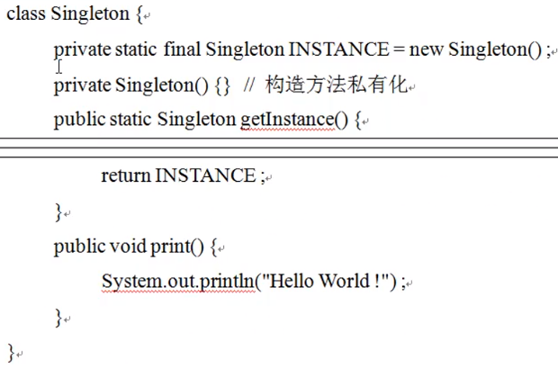

懒汉式单例模式：

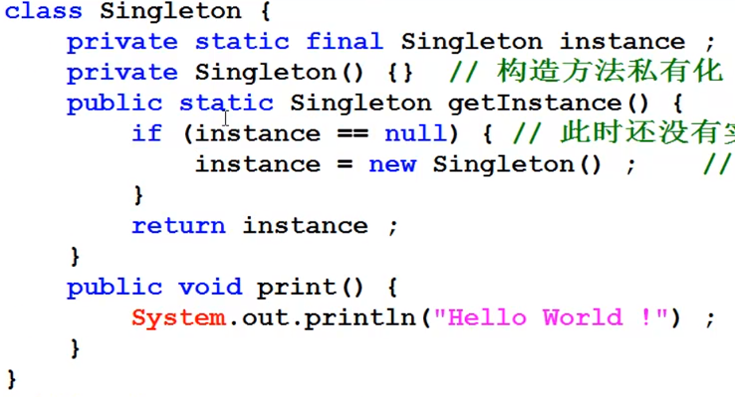

3、多例设计模式

使系统只存在指定数量的实例化对象。

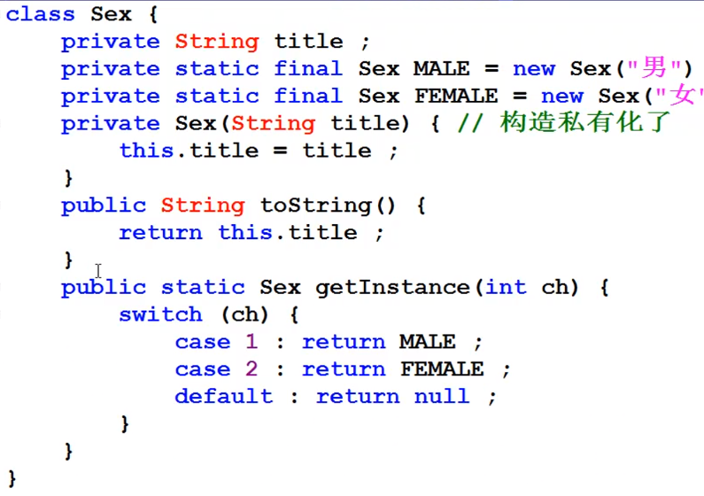

三十、异常的捕获与处理

1、异常的产生

异常产生语句处及之后的语句不会执行。

2、处理异常

三个关键字：try、catch、finally

使用组合：try..catch、try..catch..finally、try..finally. finally中的语句不管是否出现异常都执行，

可以使用异常类提供的printStackTrace（）方法将异常信息输出。

3、异常处理流程

3.1 所有异常都是Throwable的子类。其有两个子类：Error和Exception。

Error：是JVM错误，此时程序还没有执行，用户无法处理

Exception：程序运行中产生的异常，用户可以处理。

3.2 异常处理指的就是处理Exception以及它的子类异常。

3.3 异常处理流程

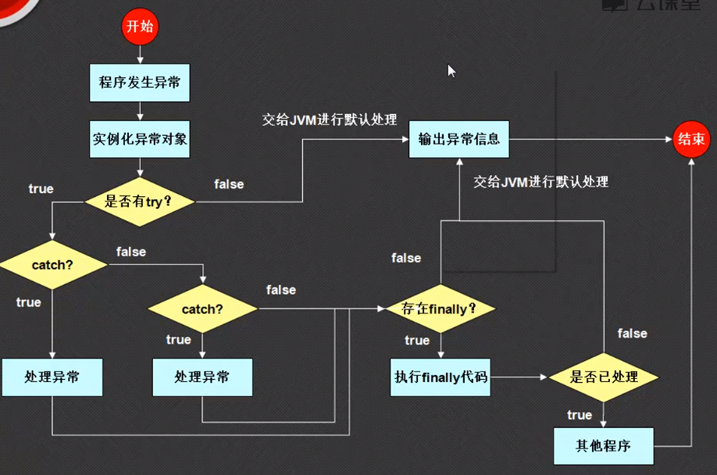

4、throws关键字

throws关键字主要用于方法声明上，用于方法中出现异常后交给方法调用处处理。

5、throw关键字

可以使用throw手工抛出一个异常。

6、异常处理标准格式

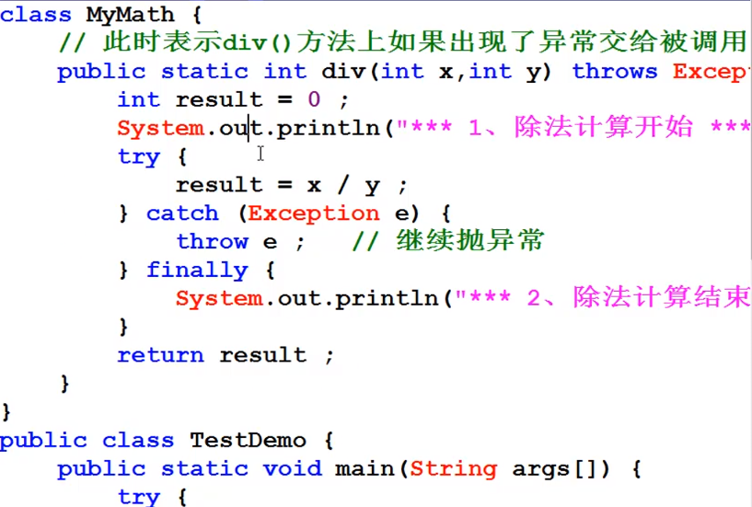

以上代码可以将catch中的语句省略，异常依旧抛出

7、RuntimeException类

运行时异常：该异常类的特点：程序在编译时不会强制要求处理异常。即该类的子类可以由用户选择是否处理异常。

常见的RuntimeException：ArithmeticException、NullPointerException等。

8、assert关键字

主要功能：进行断言。在java中的断言指程序执行到某行代码时一定是预期的结果。默认情况下，编译时断言不起作用。

9、自定义异常

用户自定义的异常。自定义异常类继承Exception类或者RuntimeException类。

三十一、类图描述

1、类图

使用PowerDesigner可以描述程序、类的结构图等。

UML图：描述程序结构、类的结构和程序运行顺序等。

2、时序图

描述代码的的执行步骤。

三十二、Eclipse开发工具

1、概述

eclipse中文指“日蚀”。

其他开发工具：NetBeans、IDEA、JBuilder。

Eclipse组成部分：JDT、JUNIT、CVS客户端、插件开发、GIT客户端。

2、JDT的使用

java集成开发环境插件。

2.1快捷键：

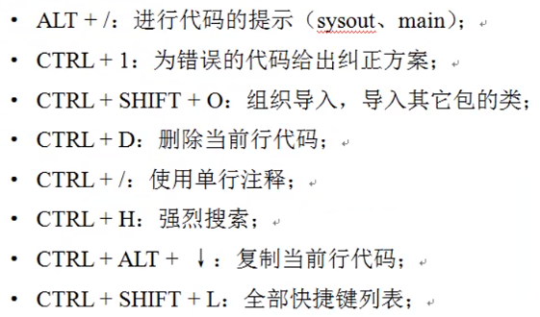

2.2 debug

F5：单步进入；

F6：单步跳过；

F7：单步返回

F8：恢复执行，停止调试

3、junit测试工具的使用

测试方法：

-黑盒测试：针对功能测试，看不见里面代码

-白盒测试：针对性能测试，算法的调整

junit是use case（用例测试+

）测试工具。

三十三、Java5新特性

1、可变参数

fun(参数类型… 变量)

2、foreach循环

用于数组和集合数据的输出。

for(类型 变量：数组|集合){ }

3、静态导入

较其他类的static方法导入当前类。import static 其他类;

三十四、泛型

1、泛型可以在编译的时候检查类型安全，并且所有的强制转换都是自动和隐式的，提高了代码的重用率。使类中的属性的类型是动态设置的。泛型本质上是提供类型的“类型参数”，也就是参数化类型。我们可以为类、接口或方法指定一个类型参数，通过这个参数限制操作的数据类型，从而保证类型转换的绝对安全。

2、通配符

使用通配符？代替类型参数，表示不知道接受的类型。

子通配符：

? extends 类: 设置泛型上限，可以在声明上和方法参数上使用

? super 类: 设置泛型下限，方法参数上使用。

3、泛型接口

将泛型定义在接口上

4、泛型方法

泛型方法不一定要定义在已定义的泛型类中。

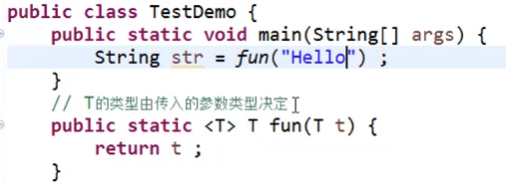

三十五、枚举

1、枚举简介

关键字enum定义，相当于该类继承了Enum类。枚举是高级的多例设计模式。

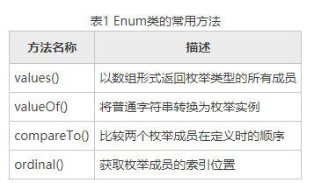

2、定义其他结构

3、枚举应用

枚举可以用于switch

三十六、Annotation

1、简介

Annotation利用注解的形式来实现程序的不同功能实现。

三个常用的基础Annotation：@Override、@Deprecated、@SuppressWarnings

2、准确覆写

@Override 可以在编译时检查覆写

3、过期声明

@Deprecated 声明过期操作

4、压制警告

@SuppressWarnings 将警告提示取消

三十七、Java8新特性

1、接口定义增强

可以在接口中定义普通方法，可以使用default或者static定义方法。

内部类访问方法参数可以不加final关键字。

2、Lamda表达式

Lamda属于函数式编程。

Lamda语法的三种形式：

（参数）-> 单行语句；

（参数）-> {多行语句}；

（参数）-> 表达式；

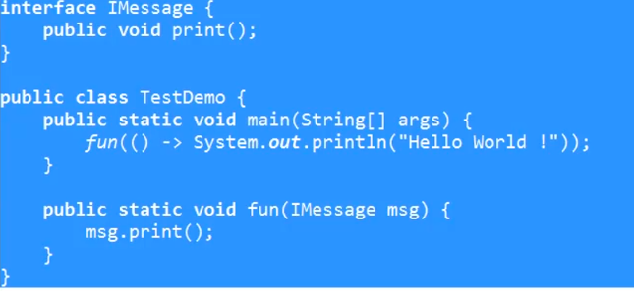

3、方法引用

四种方法引用。（可以直接引用已有Java类或对象（实例）的方法或构造器。

方法引用的实现需要函数接口。

函数接口：接口中只有一个抽象方法。

@FunctionalInterface注解来表明是函数式接口。

a、引用静态方法： 类名称：：静态方法名称；

b、引用某个对象的方法： 实例化对象 ：： 普通方法；

c、引用特定类型的方法： 特定类 ：： 普通方法；

d、引用构造方法： 类名称 ：： new；

4、内建函数式接口  
 四个核心函数式接口。JDK1.8提供的接口包：java.util.function。

a、功能性接口(Function)：public interface Function<T,R>{ R apply(T t); }

此接口需要接受一个参数，返回一个处理结果。

b、消费型接口（Consumer）：public interface Consumer<T>{void accept(T t)；}

此接口接受一个参数，不返回结果。

c、供给型接口（Supplier）：public interface Supplier<T>{ T get();}

此接口不接受参数，返回结果。

d、断言型接口（Predict）：public interface Predicate<T>{boolean test(T t)；}

进行判断操作使用。

三十八、Java多线程实现

1、线程和进程

2、多线程的实现（Thread类）

继承Thread类

实现Runnable接口（Callable接口）

继承Thread类

多线程每个主体类中必须覆写run()方法。

多线程执行调用start()方法（执行的是run()方法定义的）

3、实现Runnable接口

为了解决单继承问题，实现此接口。需要覆写run()方法，并调用new Thread(Runnable run).start()。

4、两种实现方式的区别

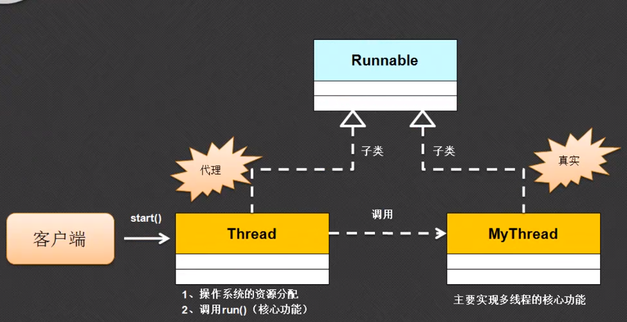

5、多线程实现：Callable接口

第三种多线程方式；在java.util.concurrent包。

覆写改接口的call()方法，使用：

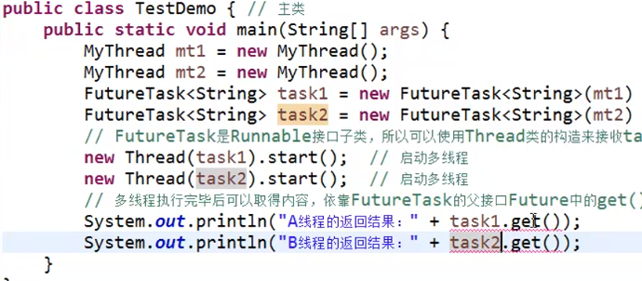

三十九、线程常用操作方法

1、线程的命名和取得

命名：使用Thread类的方法

使用构造方法：public Thread(ThreadGroup group, Runnable target, String name)

设置名字：public final String getName()

取得名字：public final String getName()

取得当前线程对象：public static Thread currentThread()

当前线程值指：当前执行所在的线程。

每一个JVM进程启动时至少启动两个子线程：

main线程：程序的执行，并且启动子线程；

GC线程：负责垃圾回收

2、休眠

public static void sleep(long millis, int nanos)throws InterruptedException

3、线程优先级

越高的优先级，越有可能被先执行。

设置优先级：public final void setPriority(int newPriority)

取得优先级：public final int getPriority()

优先级：

最高优先级：public static final int MAX_PRIORITY 10

中等优先级：public static final int MIN_PRIORITY 1

最低优先级：public static final int NORM_PRIORITY 5

主线程main是中等优先级。

四十、线程的同步与锁死

1、同步问题的引出

指多个线程操作同一个资源时产生的问题。

2、同步处理

实现多线程同步，使用synchronized关键字。

实现方式：

同步代码块；synchronized(this){ }

同步方法；public synchronized void fun(){}

3、死锁

线程同步过多可能造成死锁。

四十一、综合实战：“生产者-消费者”模型

1、问题引出

生产者和消费者指两个不同的线程类对象，操作同一资源。

生产者：产生数据

消费者：取得数据；

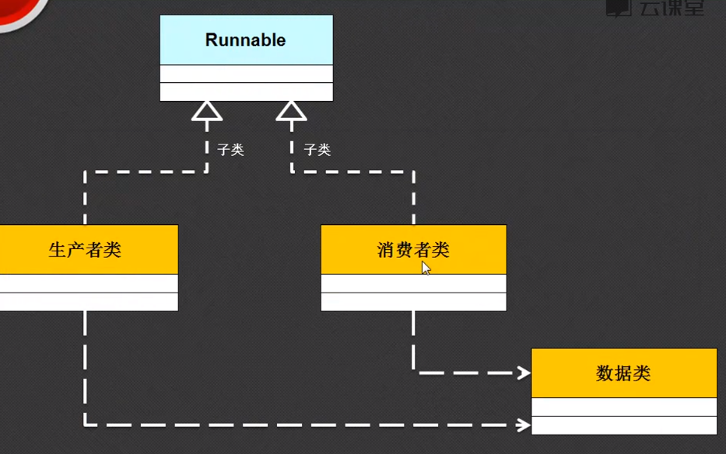

可能会产生同步问题。

2、同步处理

加同步处理。将所有操作统一资源的操作放进同步方法中。

3、Object类的多线程

等待：public final void wait() throws InterruptedException

唤醒第一个等待线程：public final void notify()

唤醒全部等待线程：优先级高的线程先执行、public final void notifyAll()

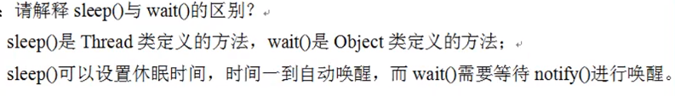

四十二、Java基础类库

1、StringBuffer类

相关类：StringBuffer、StringBuilder、String

a、String类对象内容不可改变。StringBuffer类对象内容可以改变。

b、StringBuffer类使用append()方法连接字符：public StringBuffer append(数据)

c、String转StringBuffer：

普通方法：public StringBuffer append(String str)

构造方法：public StringBuffer(String str)

StringBuffer转String：使用toString()方法或者构造方法：public String(StringBuffer buffer)

d、String和StringBuffer比较

String类方法：public boolean contentEquals(StringBuffer sb)

e、StringBuffer类其他方法：

字符串反转：public StringBuffer reverse()

指定索引增加数据：public StringBuffer insert(int offset,数据类型 数据)

删除部分数据：public StringBuffer delete(int start, int end)

f、StringBuilder类

StringBuilder类和StringBuffer类完全一致，只是StringBuffer是线程安全的，都是同步方法，而StringBuilder是非线程安全，都是异步方法。

2、Runtime类

每一个JVM的进程中都会存在一个RunTime类的对象，该类的主要功能是取得运行时的环境属性或者创建新的进程。

单例设计模式，返回RunTime对象：public static Runtime getRuntime()。

一些操作方法：

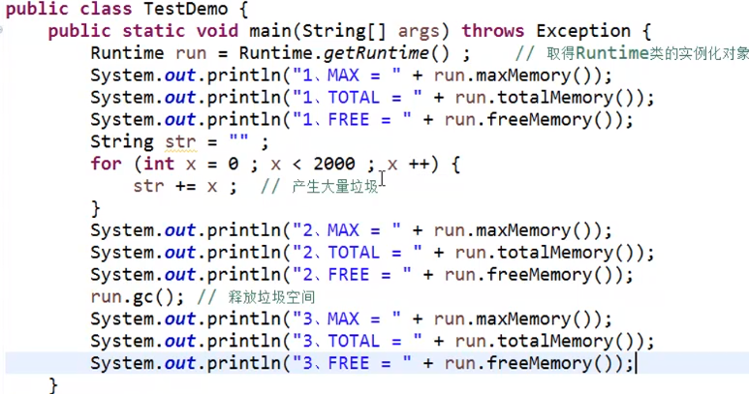

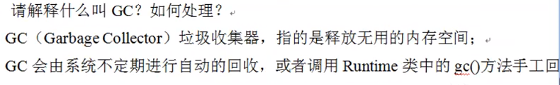

RunTime类可以调用本机的可执行进程：

执行程序：public Process exec(String command) throws IOException

3、System类

a、取得当前系统时间：public static long currentTimeMillis()

b、GC操作：public static void gc()；该方法是间接调用RunTime类中的gc()方法

c、对象回收可以覆写Object类方法：protected void finalize() throws Throwable

4、对象克隆

protected Object clone() throws CloneNotSupportedException

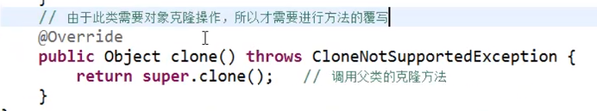

四十三、数字操作类

1、Math类

在java.lang包

a、两个静态常量：

public static final double E

public static final double PI

b、求最大值、最小值和绝对值

public static 数据类型 max(数据类型a, 数据类型b)

public static 数据类型min(数据类型a, 数据类型b)

public static 数据类型abs(数据类型a)

c、求整运算

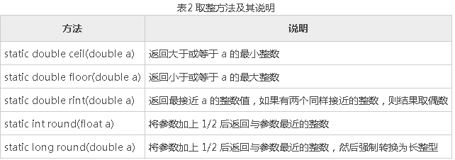

d、三角函数运算

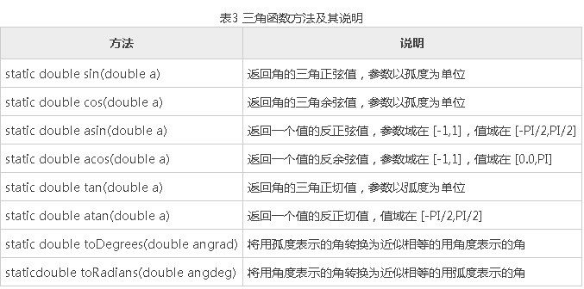

e、指数运算

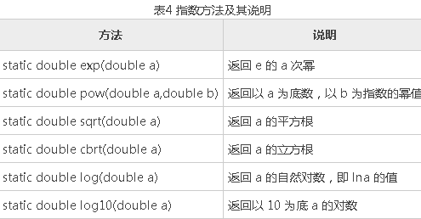

2、Random类

生成随机数，在java.util包。

a、构造方法

（1）public Random() 该构造方法使用一个和当前系统时间对应的数字作为种子数，然后使用这个种子数构造 Random 对象

（2）public Random(long seed) 使用单个 long 类型的参数创建一个新的随机数生成器。

b、Random类方法

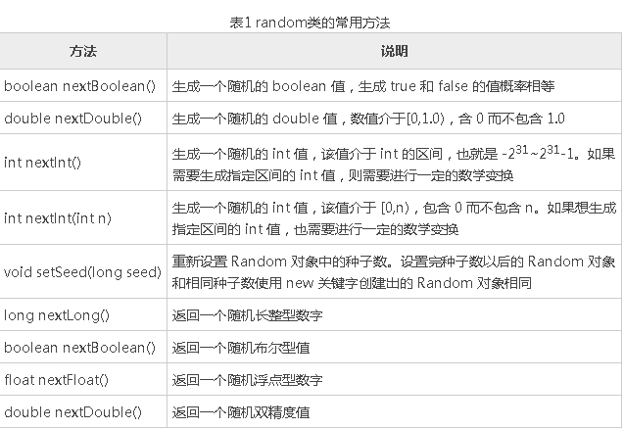

c、Math类的random()方法

random() 方法只能产生 double 类型的 0~1 的随机数。

public static double random()

3、BigInteger类

BigInteger 类型可以准确地表示任何大小的整数值。在java.math包

a、多种构造方法，其中一种：

public BigInteger(String val)

b、常用运算方法

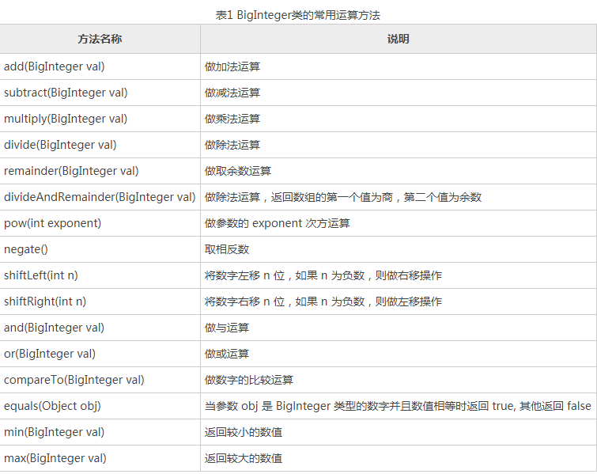

4、BigDecimal类

BigDecimal 类支持任何精度的浮点数，可以用来精确计算货币值。同样在java.math包。

a、常用构造函数

public BigDecimal(String val)

public BigDecimal(double val)

b、计算方法

与BigInteger类的方法相似

c、参数处理模式

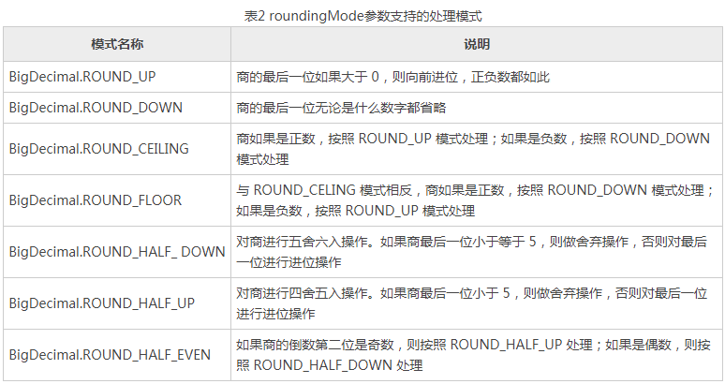

四十四、日期操作类

1、Date类

在java.util包。Date 类主要封装了系统的日期和时间的信息。Date 类表示系统特定的时间戳，可以精确到毫秒。Date 对象表示时间的默认顺序是星期、月、日、小时、分、秒、年。

a、常用构造方法

public Date() 该构造方法创建的对象可以获取本地的当前时间。

public Date(long date) 此种形式表示从 GMT 时间（格林尼治时间）1970 年 1 月 1 日 0 时 0 分 0 秒开始经过参数 date 指定的毫秒数。

public Date(int year, int month, int date, int hrs, int min, int sec)

b、常用方法

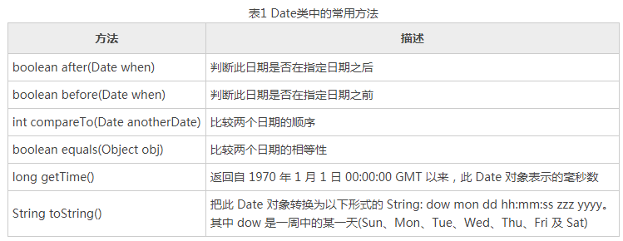

2、SimpleDateFormate类

在java.text中，是抽象类DateFormate类的子类

a、SimpleDateFormat 类主要有如下 3 种构造方法。

（1）SimpleDateFormat()：用默认的格式和默认的语言环境构造 SimpleDateFormat。

（2）SimpleDateFormat(String pattern)：用指定的格式和默认的语言环境构造 SimpleDateFormat。

（3）SimpleDateFormat(String pattern,Locale locale)：用指定的格式和指定的语言环境构造 SimpleDateFormat。

b、自定义格式

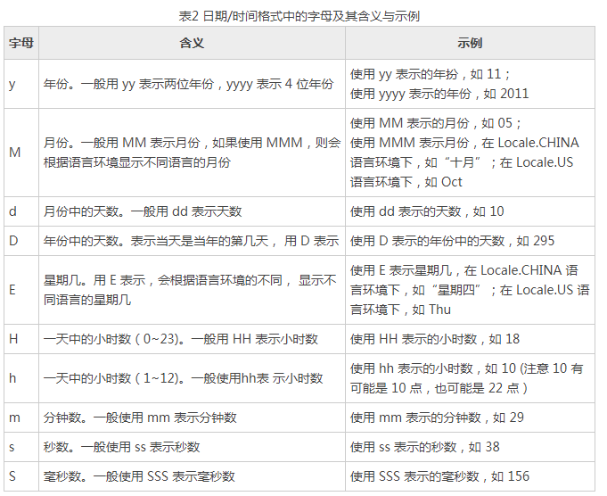

c、使用方式

格式化方法：

Date转String：

public StringBuffer format(Date date, StringBuffer toAppendTo, FieldPosition pos)

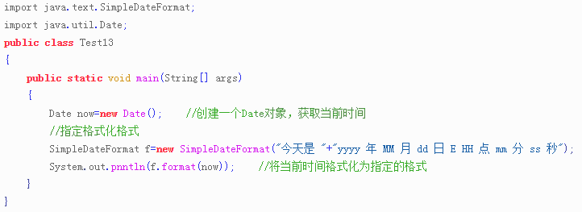

String转Date：

public Date parse(String text, ParsePosition pos)

3、Calendar类

Calendar 类是一个抽象类，它为特定瞬间与 YEAR、MONTH、DAY_OF—MONTH、HOUR 等日历字段之间的转换提供了一些方法，并为操作日历字段（如获得下星期的日期）提供了一些方法。

a、该类为抽象类，单例设计、取得对象的方法：

public static Calendar getInstance()

b、常用方法

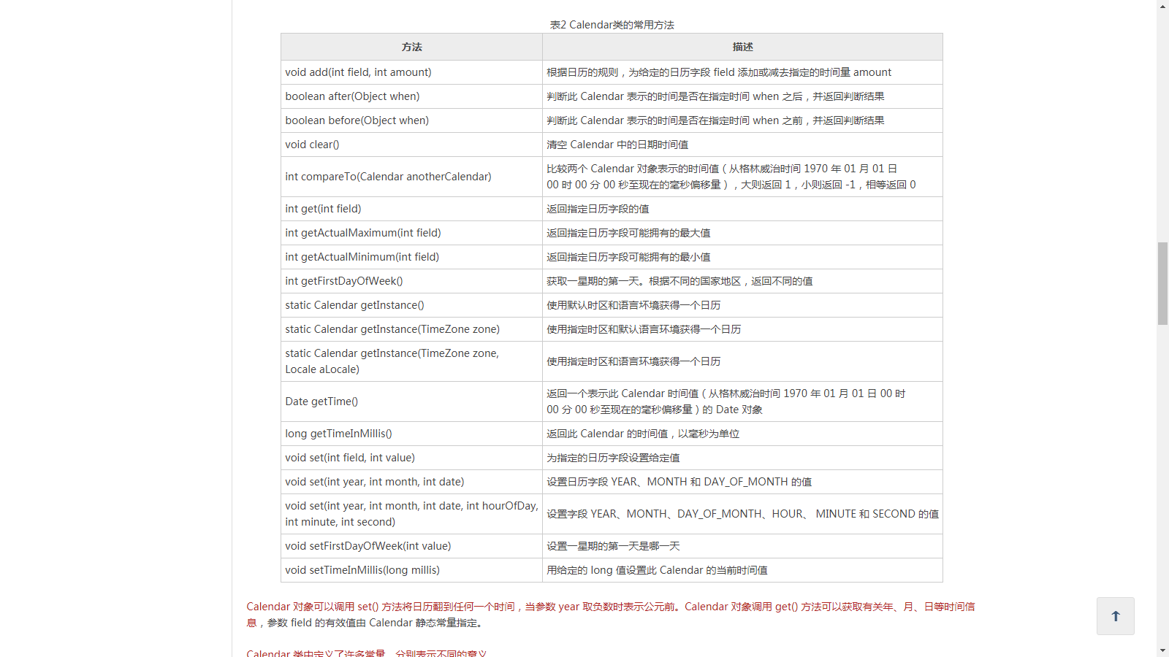

c、常量

Calendar 类中定义了许多常量，分别表示不同的意义。

Calendar.YEAR：年份。

Calendar.MONTH：月份。

Calendar.DATE：日期。

Calendar.DAY_OF_MONTH：日期，和上面的字段意义完全相同。

Calendar.HOUR：12小时制的小时。

Calendar.HOUR_OF_DAY：24 小时制的小时。

Calendar.MINUTE：分钟。

Calendar.SECOND：秒。

Calendar.DAY_OF_WEEK：星期几。

四十五、比较器

1、Arrays类

a、二分查找方法：public static int binarySearch(数据类型[] a, 数据类型key)

b、数组比较：public static boolean equals(数据类型[] a, 数据类型[] a2)

c、数组填充：public static void fill(数据类型[] a, 数据类型val)

d、数组转字符串：public static String toString(数据类型[] a)

2、比较器：Comparable接口

a、该接口定义比较规则。

public interface Comparable<T>{

public int compareTo(T o);

}，

b、Arrary类的对象数组排序方法：public static void sort(Object[] a)，要使用该方法，对象数组中的对象必须实现Comparable接口，覆写compareTo()方法。

3、二叉树实现—BinaryTree

1、树的操作原理：选择第一个数据作为根节点，而后比根节点小的放在根节点的左子树，比根节点大的放在右子树，取得时按照中序遍历方式取出（左中右）

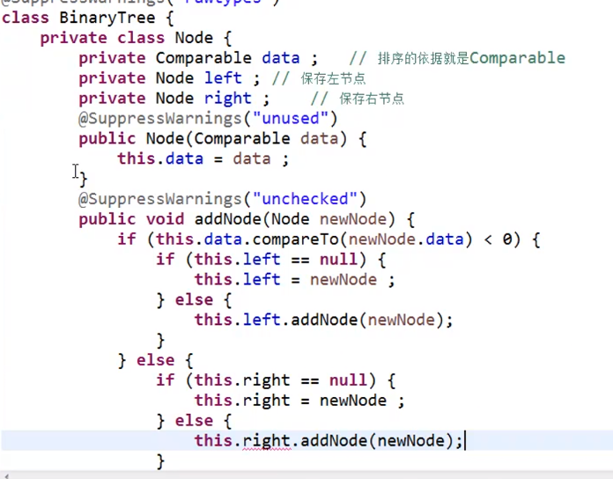

4、Comparator接口

@FunctionalInterface

public interface Comparator<T>

int compare(T o1, T o2):覆写此方法，则可以使用Arrays类中的排序方法：public static <T> void sort(T[] a, Comparator<? super T> c)

boolean equals(Object obj)

5、总结

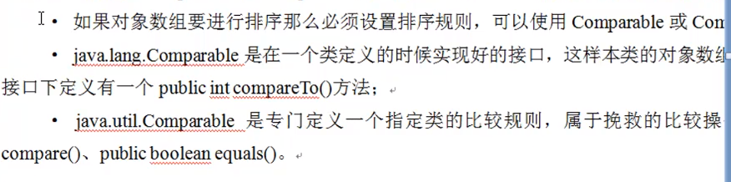

四十六、正则表达式

1、正则引出

验证、拆分等功能的实现。

java.util.regex包，主要两个类：Matcher类和Pattern类。

2、正则标记

a、常用元字符

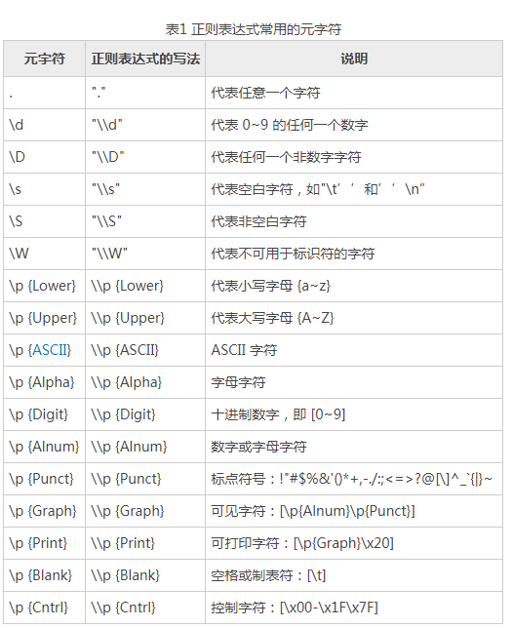

b、常用限定符

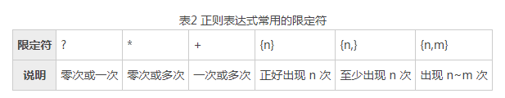

3、String类对正则的支持

该类中的正则支持：

正则验证：public boolean matches(String regex)

全部替换：public String replaceAll(String regex, String replacement)

更换首次：public String replaceFirst(String regex, String replacement)

全部拆分：public String[] split(String regex)

部分拆分：public String[] split(String regex, int limit)

4、java.util.regex包支持

java.util.regex包主要包括以下两个类：

Pattern类：

pattern对象是一个正则表达式的编译表示。Pattern类没有公共构造方法。要创建一个Pattern对象，你必须首先调用其公共静态编译方法，它返回一个Pattern对象。该方法接受一个正则表达式作为它的第一个参数。

方法：

public static Pattern compile(String regex)

public Matcher matcher(CharSequence input)

public static boolean matches(String regex, CharSequence input)

public String[] split(CharSequence input)

public String[] split(CharSequence input, int limit)

Matcher类：

Matcher对象是对输入字符串进行解释和匹配操作的引擎。与Pattern类一样，Matcher也没有公共构造方法。你需要调用Pattern对象的matcher方法来获得一个Matcher对象。

方法：

public Matcher appendReplacement(StringBuffer sb, String replacement)

public boolean matches()

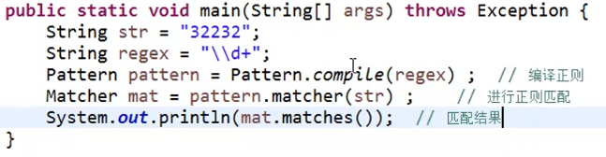

四十七、反射机制

1、认识反射

Java 反射机制主要提供了以下功能，这些功能都位于 java.lang.reflect 包。

在运行时判断任意一个对象所属的类。

在运行时构造任意一个类的对象。

在运行时判断任意一个类所具有的成员变量和方法。

在运行时调用任意一个对象的方法。

生成动态代理。

实例化对象的方法（三种）：

new关键字、克隆、反射。

2、实例化Class类对象

java.lang.Class<T>

Object类中方法，获取某个对象的类：public final Class<?> getClass().

a、取得Class对象

（1）类.class

（2）对象.getClass()

（3）Class类提供的方法：public static Class<?> forName(String className) throws ClassNotFoundException

b、Class类对象访问该对象的类信息：

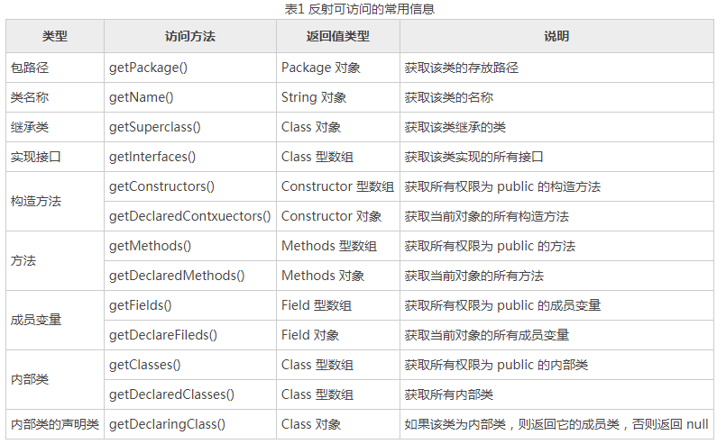

3、反射实例化对象

利用反射实现对象的实例化。

Class类方法（会调用无参构造）：public T newInstance() throws InstantiationException, IllegalAccessException，



4、调用构造方法

Constructor类

利用Class类的方法创建 Constructor 类型的对象或者数组。

getConstructors()

getConstructor(Class<?>…parameterTypes)

getDeclaredConstructors()

getDeclaredConstructor(Class<?>...parameterTypes)

创建的每个 Constructor 对象表示一个构造方法，然后利用 Constructor 对象的方法操作构造方法。

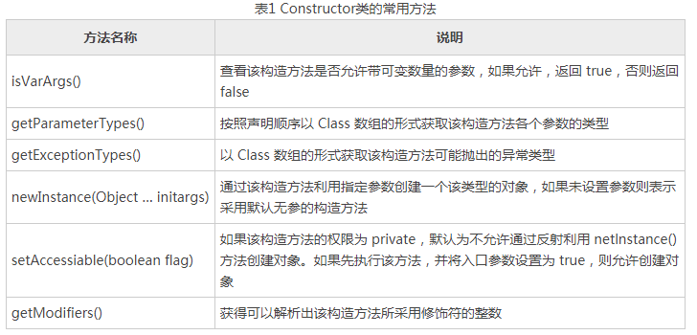

5、调用普通方法

Method类

要动态获取一个对象方法的信息，首先需要通过Class类下列方法之一创建一个 Method 类型的对象或者数组。

getMethods()

getMethods(String name,Class<?> …parameterTypes)

getDeclaredMethods()

getDeclaredMethods(String name,Class<?>...parameterTypes)

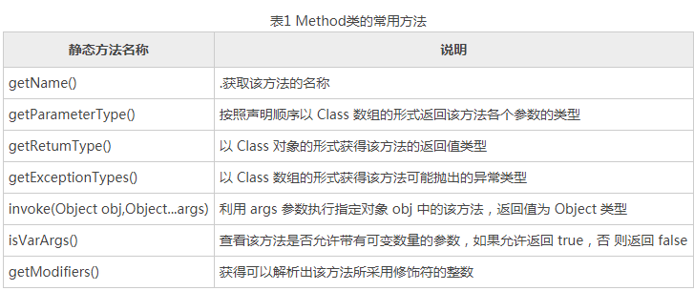

注意：调用方法必须先有实例化对象。

6、调用成员

Field类

通过Class类的下列任意一个方法访问成员变量时将返回 Field 类型的对象或数组。

getFields()

getField(String name)

getDeclaredFields()

getDeclaredField(String name)

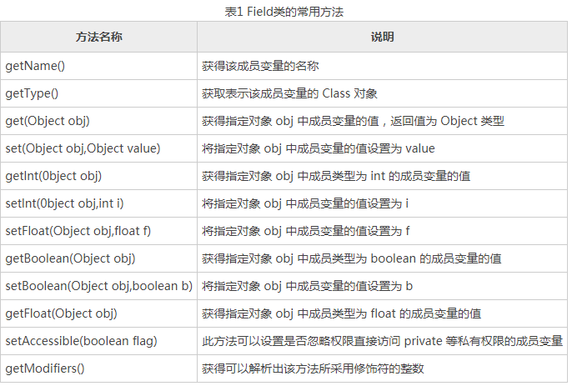

四十八、国际化

1、国际化程序实现：根据当前语言环境读取指定的语言资源文件。

a、资源文件

后缀名称为“.properties”的文件，保存内容按照“key=value”的形式，资源文件的命

名规则和Java文件一样。

b、读取资源文件

资源文件读取类java.util.ResourceBundle。

根据当前语言环境取出资源：public static final ResourceBundle getBundle(String baseName)

指定语言环境取出资源：public static final ResourceBundle getBundle(String baseName, Locale locale)

c、读取资源：

简单读取：String getString(String key)

格式化文本：text.MessageFormat包处理占位数据：方法 public static String format(String pattern, Object... arguments)

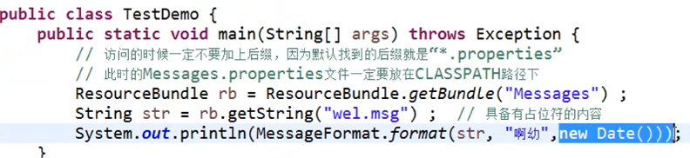

d、Local类：设置国家区域和语言编码

定义中文的资源文件---Messages_zh_CN.propertis

构造方法：public Locale(String language, String country)

取得当前语言环境：public static Locale getDefault()

四十九、文件操作

java.io包五个核心类，一个核心接口：

类：File、InputStream、OutputStream、Reader、Writer；

接口：Serializabl

File 类是 java.io 包中唯一代表磁盘文件本身的对象。File 类定义了一些与平台无关的方法来操作文件，File类主要用来获取或处理与磁盘文件相关的信息，像文件名、 文件路径、访问权限和修改日期等，还可以浏览子目录层次结构。

1、基础操作

a、File类构造方法：

public File(File parent, String child)

public File(String pathname)

public File(String parent, String child)

public File(URI uri)

注意：该类的一个常量：public static final String separator，可以表示当前操作系统的路径名称分隔符

2、File类操作方法

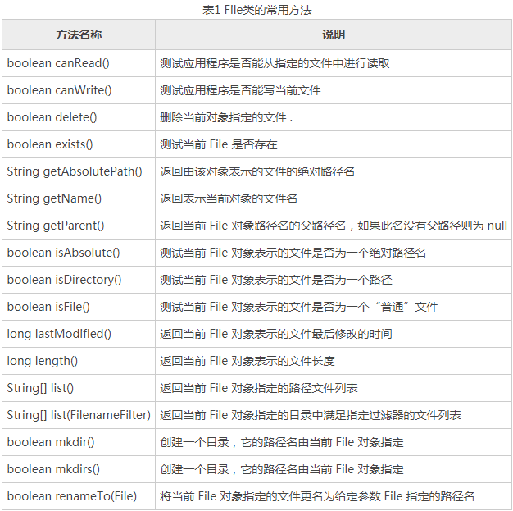

a、创建文件

public boolean createNewFile() throws IOException

b、删除文件

public boolean delete()

3、操作目录

a、创建目录

public boolean mkdir()

public boolean mkdirs() 创建多级目录

b、删除目录

public boolean delete()

五十、字节流与字符流

1、字节流与字符流简介

数据流是 Java 进行 I/O 操作的对象，它按照不同的标准可以分为不同的类别。

按照流的方向主要分为输入流和输出流两大类。

数据流按照数据单位的不同分为字节流和字符流。

按照功能可以划分为节点流和处理流。

2、输出流：OutputStream

a、在 Java 中所有输出流类都是 OutputStream 抽象类（字节输出流）和 Writer 抽象类（字符输出流）的子类。其中 OutputStream 类是字节输出流的抽象类，是所有字节输出流的父类。

* ByteArrayOutputStream 类：向内存缓冲区的字节数组中写数据。
* FileOutputStream 类：向文件中写数据。
* PipedOutputStream 类：连接到一个 PipedlntputStream（管道输入流）。
* ObjectOutputStream 类：将对象序列化。

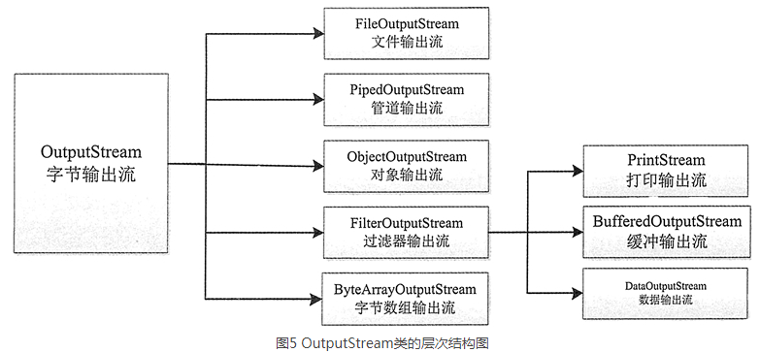

b、OutputStream抽象类方法：

(1) public abstract void write(int b) throws IOException：将单个字节的数据写入到输出流。

(2) public void write(byte[] b) throws IOException：将指定字节数组的内容写入输出流。

(3) public void write(byte[] b, int off, int len) throws IOException：将指定字节数组从 off 位置开始的 len 字芳的内容写入输出流。

(4) public void close() throws IOException：关闭数据流，当完成对数据流的操作之后需要关闭数据流。

(5) public void flush() throws IOException：刷新输出流，强行将缓冲区的内容写入输出流。

3、输入流：InputStream

a、所有输入流类都是 InputStream 抽象类（字节输入流）和 Reader 抽象类（字符输入流）的子类。其中 InputStream 类是字节输入流的抽象类，是所有字节输入流的父类。其子类如下：

InputStream 类的常用子类如下。

* ByteArrayInputStream 类：将字节数组转换为字节输入流，从中读取字节。
* FileInputStream 类：从文件中读取数据。
* PipedInputStream 类：连接到一个 PipedOutputStream（管道输出流）。
* SequenceInputStream 类：将多个字节输入流串联成一个字节输入流。
* ObjectInputStream 类：将对象反序列化。

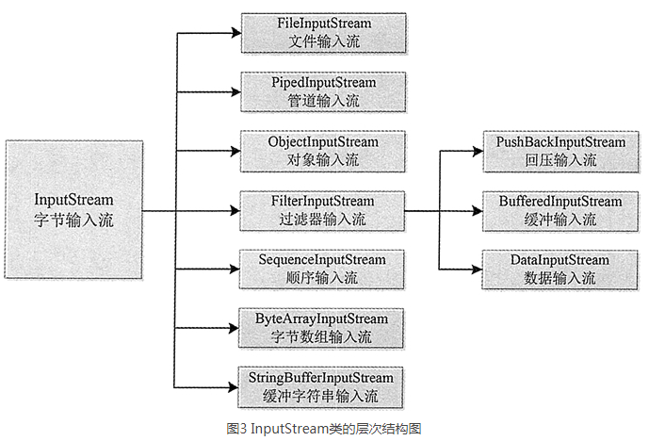

b、InputStream类方法(所有方法遇到错误时都会引发 IOException 异常)：

(1) public abstract int read()throws [IOException](https://docs.oracle.com/javase/8/docs/api/java/io/IOException.html)：从输入流读入一个字节的数据，将它转换成一个 0~255 的整数，返回一个整数，如果遇到输入流的结尾返回 -1。

(2) public int read(byte[] b) throws IOException：从输入流读取若干字节的数据保存到参数 b 指定的字符数组中，返回的字节数表示读取的字节数，如果遇到输入流的结尾返回 -1。

(3) public int read(byte[] b, int off, int len) throws IOException：从输入流读取若干字节的数据保存到参数 b 指定的字节数组中，其中 off 是指在数组中开始保存数据位置的起始下标，len 是指读取字节的位数。返回的是实际读取的字节数，如果遇到输入流的结尾则返回 -1。

(4) public void close()throws [IOException](https://docs.oracle.com/javase/8/docs/api/java/io/IOException.html)：关闭数据流，当完成对数据流的操作之后需要关闭数据流。

(5) public int available() throws IOException：返回可以从数据源读取的数据流的位数。

(6) public long skip(long n) throws IOException：从输入流跳过参数 n 指定的字节数目。

(7) public boolean markSupported()：判断输入流是否可以重复读取，如果可以就返回 true。

(8) public void mark(int readlimit)：如果输入流可以被重复读取，从流的当前位置开始设置标记，readLimit 指定可以设置标记的字节数。

(9) void reset()public void reset() throws IOException：使输入流重新定位到刚才被标记的位置，这样可以重新读取标记过的数据。

4、字符输出流：write

a、Writer 类是所有字符输出流的父类.

Writer 类的常用子类如下。

* FileWrite 类：字符文件输出流
* CharArrayWriter 类：向内存缓冲区的字符数组写数据。
* StringWriter 类：向内存缓冲区的字符串（StringBuffer）写数据。
* BufferedWriter 类：为其他字符输出流提供写缓冲区。
* PipedWriter 类：连接到一个 PipedReader。
* OutputStreamReader 类：将字节输出流转换为字符输出流，可以指定字符编码。

b、常用方法：

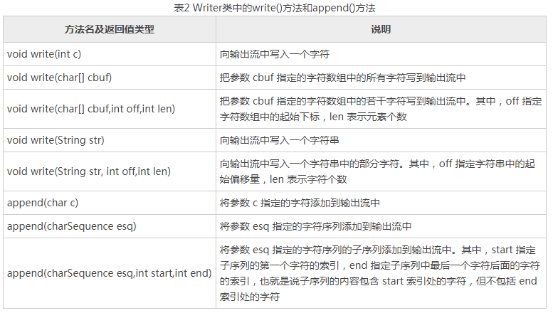

c、子类：字符文件输入流 FileWriter

d、子类：字符缓冲输入流 BufferedWriter

产生新行：public void newLine() throws IOException

5、字符输入流：Reader

a、Reader 类是所有字符流输入类的父类

Reader 类的常用子类如下。

* FileReader类 字符文件输入流
* CharArrayReader 类：将字符数组转换为字符输入流，从中读取字符。
* StringRea der 类：将字符串转换为字符输入流，从中读取字符。
* BufferedReader 类：为其他字符输入流提供读缓冲区。
* PipedReader 类：连接到一个 PipedWriter。
* InputStreamReader 类：将字节输入流转换为字符输入流，可以指定字符编码。

b、常用方法：

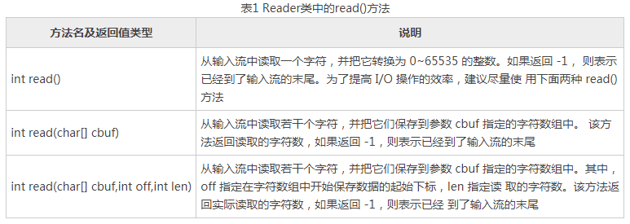

c、子类：字符文件输入流 FileReader

d、子类：字符缓冲输入流 BufferedReader

读取一行：public String readLine() throws IOException

6、字节流与字符流的区别

a、区别：

（1）、字节流直接与终端进行数据交互，而字符流需要将数据经过缓冲区后才能输出输入。例如：字节输出流在操作完毕后不关闭数据流也能将数据保存到文件，但字符输出流若不关闭流，则缓冲区的数据不会被写入到文件，但可以使用flush()强制清空缓冲区。

（2）字符流利于中文处理。

7、转换流（InputStreamReader类和OutputStreamWriter类）

字节流向字符流的转换。

a、输入流：

使用类：public class InputStreamReader extends Reader

构造方法：

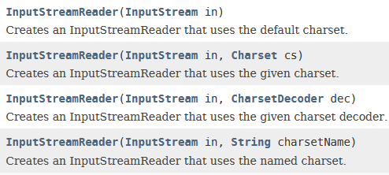

普通方法：

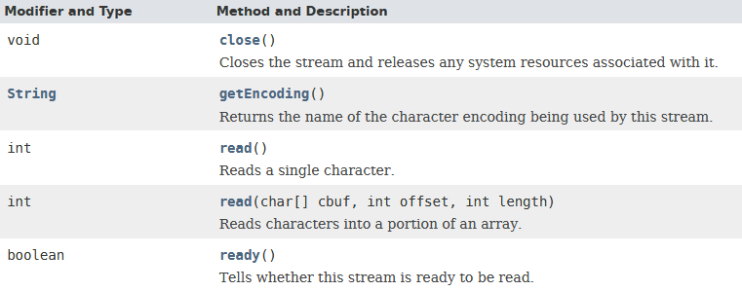

b、输出流

使用类：public class OutputStreamWriter extends Writer

构造方法：

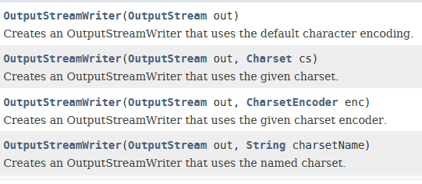

普通方法：

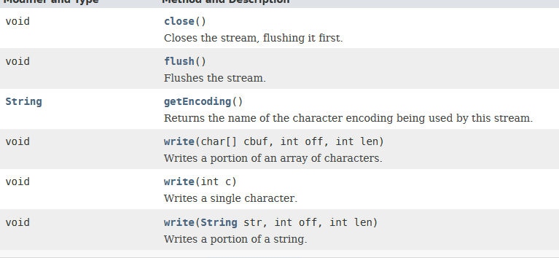

8、文件拷贝

方法一：将文件内容，一次性读取并一次性输出；

--需要开辟和文件大小一样的数组，会占用大量的内存空间

方法二：采用边读边输出

五十一、IO辅助概念

1、字符编码

常见编码：

GBK、GB2312(只包含简体)

ISO8859-1：国际编码

UNICODE：十六进制，无用数据多

UTF-8：结合ISO8859-1和UNICODE编码特点；

2、内存流

a、字节内存流：

ByteArrayInputStream

构造方法：public ByteArrayInputStream(byte[] buf) 表示将要操作的数据设置到输入流

ByteArrayOutputStream；

构造方法：public ByteArrayOutputStream() 从内存输出数据

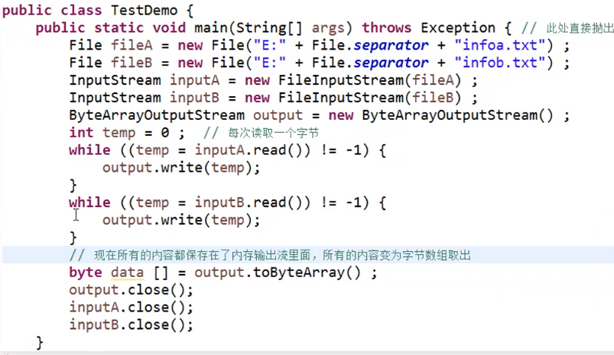

b、字符内存流：CharArrayWriter、CharArrayReader；

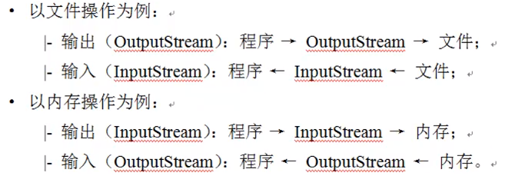

五十二、打印流

1、问题引出

2、打印流

a、打印字节流PrintStream类

构造方法：public PrintStream(OutputStream out)

该类提供的各种数据输出的print()和println()方法；

b、打印字符流PrintWriter类

3、JDK1.5支持

a、打印流增加格式化输出：

public PrintStream printf(String format, Object... args)

b、String类增加格式化字符串：public static String format(String format, Object... args)

五十三、System类对IO的支持

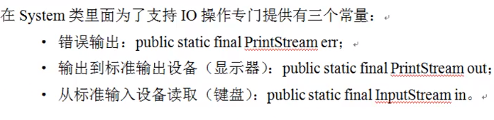

1、输出

错误输出：System.err

信息输出：System.out

2、输入

系统输入：System.in

可以实现输入，但缺陷很多。

五十四、IO高级应用

1、缓冲输入流

解决乱码问题。

两个缓冲区类：

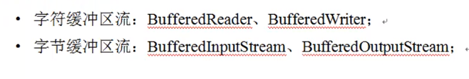

标准键盘输入：

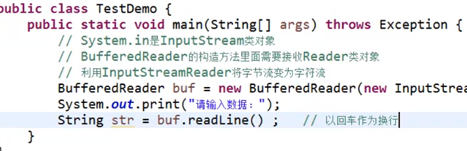



2、扫描流：Scanner

java.util.Scanner类

构造方法：public Scanner(InputStream source)

方法：

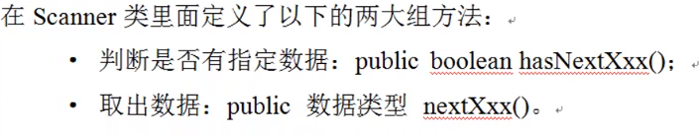

设置分隔符：public Scanner useDelimiter(String pattern)

3、对象序列化

a、对象序列化：将保存在内存中的对象数据转换为二进制数据流进行传输操作。对象能够被序列化的前提是其所在的类一定要实现java.io.Serializable接口。public interface Serializable接口是标识接口，表示一种能力，没有任何方法。

b、实现序列化和反序列化

序列化类：java.io.ObjectOutputStream

反序列化类：java.io.ObjectInputStream

c、transient关键字

被transient关键字定义的类的属性，其实例化对象在序列化时该属性不会被序列化。

五十五、网络编程

1、简介

服务器端和客户端网络编程。

C/S架构：客户端-服务器，分为两种：TCP程序（可靠连接）、UDP程序（不可靠连接）；

B/S架构：浏览器-服务器

2、基本实现（C/S）

a、核心类：

服务器类：ServerSocket类

构造方法：public ServerSocket(int port) throws IOException

接受客户端连接：public Socket accept() throws IOException

取得客户端输入输出：使用Socket类的getInputStream()和getOnputStream()

客户端类：Socket类

构造方法：public Socket(InetAddress address, int port) throws IOException

输入输出方法：使用Socket类的getInputStream()和getOnputStream()

3、Echo模型

客户端随意输出信息，客户端得到信息，在信息前加上“ECHO:”的标记返回。

五十六、类集框架

1、类集简介

2、Collection接口

3、List子接口

4、Set子接口

5、集合输出

6、Map接口

7、Stack子类

8、Properties子类

9、Collections工具类

10、数据流：Stream

五十七、Java数据库编程（JDBC）

1、JDBC简介

2、连接Oracle数据库

3、Statement接口

4、PreparedStatement接口

5、批处理与事务管理

五十八、DAO设计模型—设计分层初步

1、分层设计思想

2、业务设计实例

五十九、DAO设计模型—开发准备

1、数据库连接类

2、开发VO类

六十、DAO设计模型—数据层开发

1、数据层接口

2、数据层实现类

3、数据层工厂类

六十一、DAO设计模型—业务层开发

1、业务层接口

2、业务层子类

3、业务层工厂类

六十二、DAO设计模型—业务测试

1、调用测试

2、Junit测试

六十三、DAO设计模型—深入讲解

1、部门操作

2、关系配置